COMITÉ DE ÉTICA Y SEGURIDAD E HIGIENE en el TRABAJO EXPERIMENTAL- CEYSTE

GUIA/ TUTORIAL DE CONFECCION FICHA-EXPEDIENTE CES 00000

- CARÁCTER DEL FORMULARIO ON LINE: “El presente formulario tiene carácter de DECLARACIÓN JURADA”
En cumplimiento del Reglamento del CEYSTE aprobado por C.D., se exige que la confección de la ficha CES 00000 sea la declaración jurada del investigador responsable que presenta el proyecto, entendiéndose que, al momento, es el único modo aceptado para evaluar la propuesta tanto en los aspectos éticos experimentales como en los de Higiene y Seguridad, ambiental y laboral.
Por tal motivo, se solicita que la confección sea clara, resumida (acorde a los caracteres disponibles) y completa en todos los campos presentes, debiendo responder a todos los ítems por “sí” o “no” según el tema del proyecto a ser evaluado. Si la respuesta es “NO”, deberá declarar, dejando asentado de forma escrita en el cuadro de técnicas que, por ejemplo: … “no se completa la tabla del punto 7 ya que no se generan residuos peligrosos” …; o también: …”no se declaran los reactivos químicos en las tablas del punto 6.1 y 6.2 porque los experimentos se realizarán en el Establecimiento de la localidad de ………. Y estarán a cargo de proveedores tercerizados” …; etc.
- ARCHIVOS ADJUNTOS:
El presente documento debe ser utilizado a modo de guía / tutorial para la elaboración de la ficha digital- CES 00000 con forma de DDJJ parte del IR y los archivos que adjunte a la ficha digital deberá hacerlo al sitio:
Formulario CEySTE (santafe-conicet.gov.ar)
http://www.santafe-conicet.gov.ar/login/ceysteform/
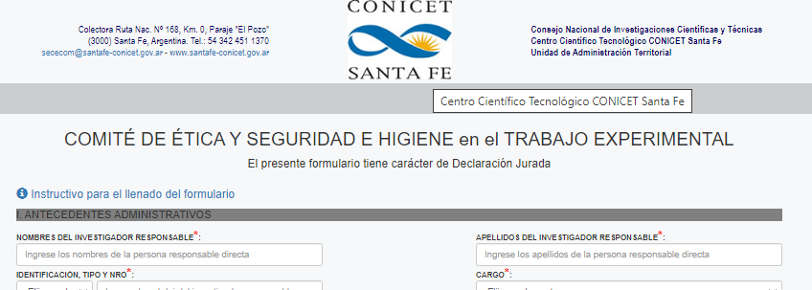
Según cada caso particular los archivos a ser adjuntados pueden ser: avales éticos, dictámenes previos, fichas previas que acompañen al dictamen previo y todo “resumen” que sirva a la evaluación de la ficha de estudio confeccionada, y se deben adjuntar en el link antes mencionado en formato .zip o .rar
- PUNTOS QUE CONTIENE LA FICHA ELECTRÓNICA:
PUNTO I. ANTECEDENTES ADMINISTRATIVOS
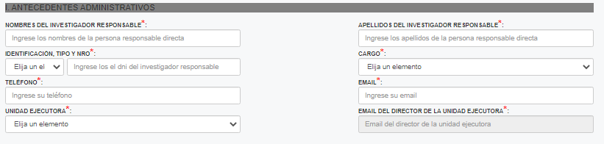
- INVESTIGADOR RESPONSABLE: entiéndase por aquel encargado de solicitar los fondos económicos para realizar el estudio como el responsable frente al CCT Conicet Santa Fe y al CEYSTE de velar por el correcto desarrollo de las investigaciones descriptas en la ficha en carácter de declaración jurada. No siendo necesario que sea miembro del CONICET, pero que si desarrolle sus actividades dentro de una UNIDAD EJECUTORA CONICET en el ámbito geográfico de influencia del CCT- Santa Fe.

PUNTO II. MARCO DE LA PROPUESTA

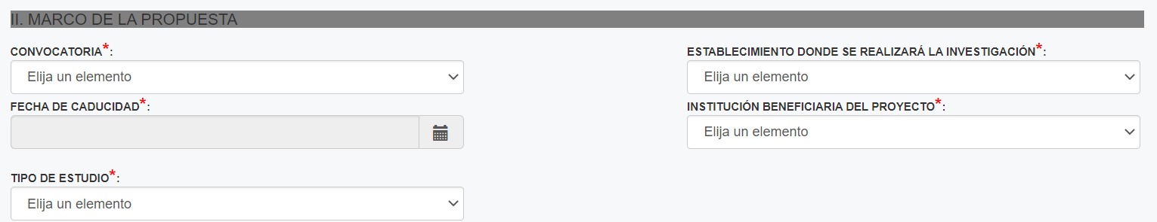
CAMPOS OBLIGATORIOS *: Seleccionar el tipo o nombre de la convocatoria, el establecimiento donde se desarrollará la actividad y la institución beneficiaria de la financiación o proyecto.
Para fecha de caducidad se tendrá en cuenta la de la convocatoria, sin embargo, a modo de asistencia al trabajo del CEYSTE el CCT Santa Fe determinará por resolución del Consejo Directivo una fecha límite de recepción de fichas por el comité de aproximadamente 15 días previos al cierre de la actual convocatoria. Todos los IRs recibirán un correo electrónico donde constará que la ficha enviada fue recibida y entra al proceso de evaluación. Quien envíe su ficha fuera de término recibirá el mismo correo electrónico, sin embargo, su ficha será evaluada a los tiempos discrecionales del CEySTE. Este mismo correo electrónico podrá ser empleado como constancia de presentación del expediente en la correspondiente convocatoria para el cual fue presentada, certificando que se halla en proceso de aval y evaluación, deslindando la responsabilidad del Comité.

PUNTO III. DATOS DEL PROYECTO
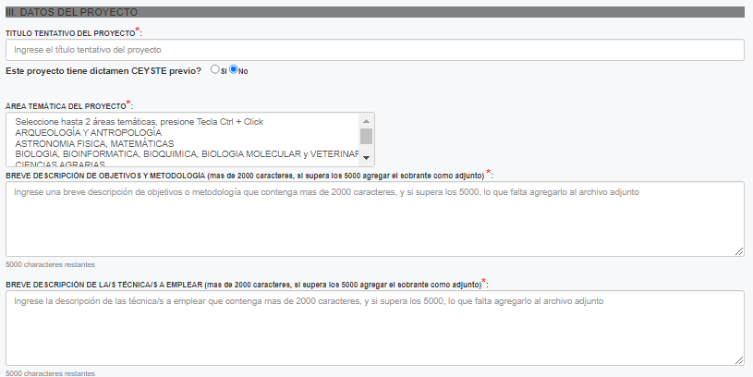
CAMPOS OBLIGATORIOS *: En este apartado debe completar título del proyecto, tentativo, no es necesario el definitivo ya que se entiende que se halla en competencia por financiamientos y es posible que la presentación formal al ente este en desarrollo.
Los apartados en punto III poseen un límite de redacción mínimo igual a 2000 caracteres y un límite máximo igual a 5000 caracteres. De ser necesario más espacio es factible adjuntar un segundo resumen en la sección final denominada “Documentación Adjunta”, indicando mediante la aclaración dentro del punto III.
En caso de tener dictamen previo por el mismo proyecto o estudio responder “SI”, se le desplegará información importante que obligatoriamente debe adjuntar.
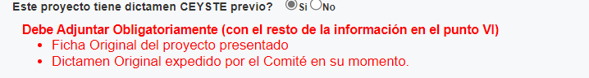

PUNTO IV. ASPECTOS ETICOS Y DE SEGURIDAD
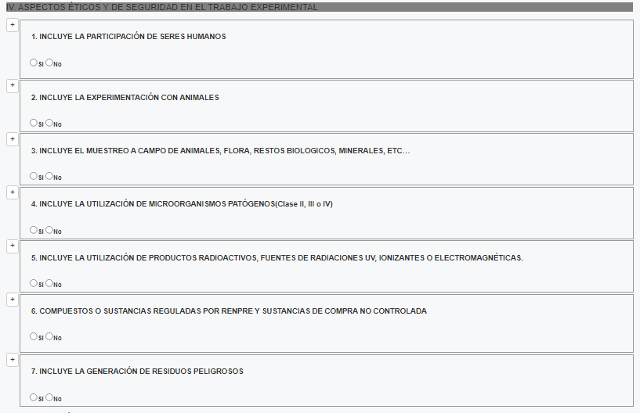
Este apartado IV presenta 7 secciones, los que primeramente detallan el objeto de estudio, y en estos 4 primeros puntos, si responden que SI, se abren desplegables con material adicional que deberá presentar obligatoriamente. Por ejemplo, para el desplegable del pto. IV.1:
Por favor adjuntar los documentos e informaciones que a continuación se detallan:
- Modelo de Declaración de confidencialidad en el manejo de datos personales y clínicos
- Protocolo para el reclutamiento de pacientes
- Declaración de compensaciones
- Modelo de consentimiento informado y hoja de información para los potenciales sujetos de investigación
En el punto IV los incisos 5 al 7 le permitirán declarar tipo de equipamiento a emplear, insumos y reactivos a emplear sean regulados por RENPRE o no.

IV- Inciso 5. PRODUCTOS RADIACTIVOS, FUENTES DE RADIACIONES UV, IONIZANTES O ELECTROMAGNETICAS .
Si se selecciona SI se despliega: 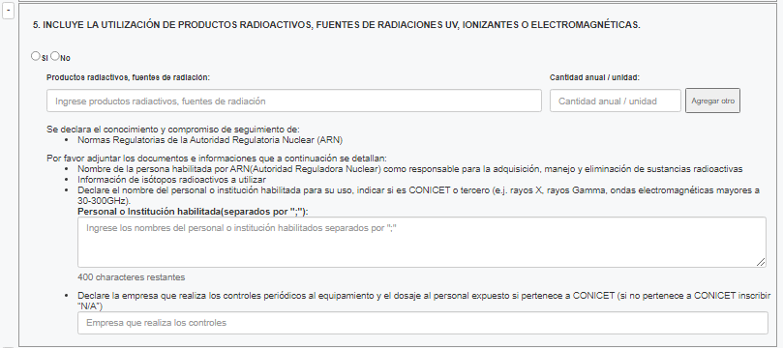
Es importante declarar no solo el equipamiento y los insumos, sino quiénes están habilitados para su empleo dentro del grupo de trabajo, así como también que entidad controla los dosajes de exposición a radiaciones, el droguero con los reactivos comprados y almacenados y los reactivos en uso en cada laboratorio y los acopios para almacenamiento temporario controlado de residuos peligrosos.
IV- INCISO 6. SUSTANCIAS REGULADAS Y NO REGULADAS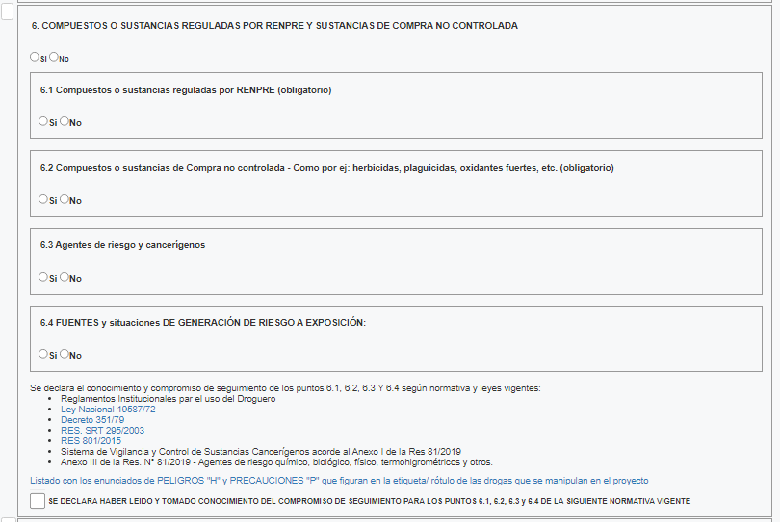
En los incisos 6.1 y 6.3, se le solicita seleccionar de los desplegables los reactivos, drogas o sustancias a emplear en el estudio. El 6.1 son reguladas por ser precursores químicos, mientras que en el inciso 6.2 se debe declarar sustancias que a su entender y según regulaciones se hallen dentro de sustancias de riesgo o cuidado de manipulación como herbicidas, antibióticos, pesticidas, etc.; y en el inciso 6.3 los cancerígenos y agentes de riesgo listados y también aquellos que no integren las listas de las regulaciones nacionales como cisplatinos, y otros mutagénicos.
Por otro lado, en el inciso 6.4 podrá redactar otras situaciones de riesgo a exposición o accidentes como uso de drones, tubos de gas comprimido, hornos de temperatura elevada, reactores, entre otros.
Por ejemplo si selección SI en inciso 6.4, se despliega lo siguiente: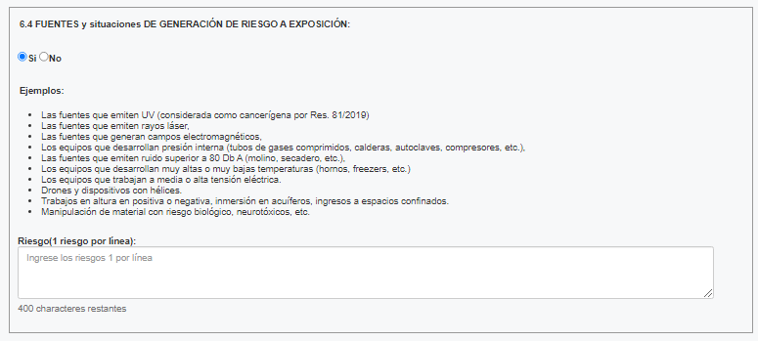

Finalmente, usted declara su compromiso al seguimiento de las regulaciones asociadas a los agentes de riesgo empleados en su estudio.
Listado descripto en la siguiente direccion de enlace:
http://www.santafe-conicet.gov.ar/login_desa/ceysteform/peligros_y_precauciones.php

IV- INCISO 7. RESIDUOS GENERADOS
Si se selecciona SI se despliegan:
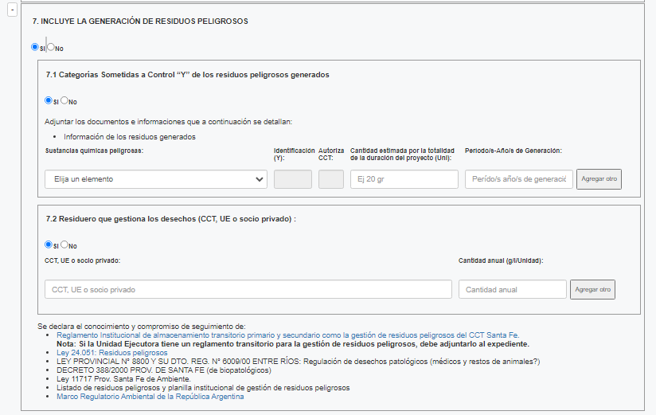
En un principio, si su proyecto es con trabajo de mesada generará desechos, es obligación que usted conozca qué tipo de desechos generará, si se hallan bajo regulaciones de desechos químicos o patológicos y deberá conocer y declarar la gestión referida a la eliminación o inactivación de los mismos.
El punto inciso 7 debe ser completado en todos los casos de investigación de mesada.
A modo de guía se agrega la documentación que Ud. debe conocer y que mediante la confección de la ficha Ud. declara conocer y se compromete a cumplir durante toda la realización de su proyecto, tanto lo declarado en la CES como lo recomendado en el AVAL – DCES que se le otorgue.

PUNTO V. INFORMACION ADICIONAL
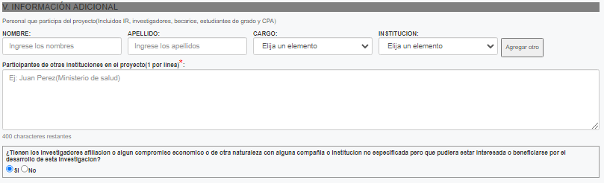
Con el fin de lograr que todo el personal abocado al presente estudio posea el conocimiento de los aspectos éticos y de higiene y seguridad del proyecto y conocer si se hallan amparados en sus derechos por un sistema de Accidentes Relacionados al Trabajo ART, es que se solicita la lista completa del personal involucrado como sus instituciones, y esta lista debe incluir al IR.
La declaración a continuación describe responsabilidades del IR relativas al punto anterior.

PUNTO VI. DOCUMENTACION ADJUNTA
En el caso que deba adjuntar archivos, deben ser comprimidos en formatos preferentemente RAR o de lo contrario ZIP (documentos, fichas CES o dictámenes previos, certificaciones o avales, licencias de software, documentación solicitada en apartado punto IV, incisos del 1 al 4).

Una vez cumplimentado el envío del expediente y habiendo entrado al proceso de evaluación, todos los IRs recibirán correo electrónico donde constarán las observaciones realizadas por el CEySTE. Usted debe editar el mismo expediente (sin generar uno nuevo) usando el enlace correspondiente que figura en el correo recibido y deberá volverlo a enviar para su consideración aguardando los tiempos del CEySTE.

PARA MAYORES INFORMES:
Sitio web:
CEYSTE | CCT Santa Fe (conicet.gov.ar)
https://santafe.conicet.gov.ar/ceyste/
Correo electrónico: ceyste@santafe-conicet.gov.ar

